ANÁLISE DA VARIAÇÃO DO ÍNDICE DE VEGETAÇÃO DA BARRAGEM DO ARROIO DURO, CAMAQUÃ – RS, COM O USO DE TÉCNICAS DE SENSORIAMENTO REMOTO

Juliana Dummer⁽¹⁾; Laurindo Antonio Guasselli ⁽²⁾ ; Roberto Verdum⁽³⁾

¹ Mestranda do Programa de Pós-Graduação em Geografia; Bolsista Capes/REUNI; Universidade Federal do Rio Grande do Sul – UFRGS; Av. Bento Gonçalves, 9500-Campus do Vale; CEP: 91501-970 Porto Alegre, RS, Brasil; dummerjuliana@homail.com
² Prof. Adjunto, Instituto de Geociências / Programa de Pós-graduação em Geografia, UFRGS
laurindo.guasselli@ufgrs.com.br
³Prof. Adjunto, Instituto de Geociências / Programa de Pós-graduação em Geografia, UFRGS
laurindo.guasselli@ufgrs.com.br

RESUMO - Este trabalho tem como objetivo analisar a variação do índice de vegetação da Barragem do Arroio Duro, localizada no Município de Camaquã, RS, em dois períodos distintos do ano com uso do sensoriamento remoto por imagem de satélite. Para tanto foi utilizado o método do NDVI (Índice de Vegetação por Diferença Normalizada) em duas imagens Lansat, uma do mês de fevereiro e outra de setembro de 2011. Através das duas imagens de NDVI geradas foi possível identificar uma maior homogeneidade em fevereiro de 2011 e uma maior variação do índice de vegetação no mês de setembro. Os índices de vegetação mais elevados em setembro demonstram uma maior disponibilidade biomassa o que pode estar relacionado ao maior aporte de insumos agrícolas provenientes das áreas próximas a barragem bem como dos cursos d’ água que a abastecem já que o mês de setembro corresponde ao período de maior ocorrência de solo exposto, adubação do solo e índices pluviométricos mais elevados que o mês de fevereiro. No entanto um estudo mais aprofundado integrando dados de outras variáveis ambientais in sito e os dados obtidos com as técnicas de sensoriamento remoto contribuiriam para a confirmação das hipóteses levantadas.

Palavras-chave: Barragem do Arroio Duro. Sensoriamento Remoto. NDVI.

Introdução
Inúmeros trabalhos têm sido desenvolvidos com o uso de imagens de radar, sobretudo relacionados a questões ambientais como, por exemplo, daqueles relacionados a características dos corpos d’ água. O controle e monitoramento da qualidade da água de lagos artificiais são ações essenciais já que estes constituem um importante recurso hídrico renovável. Segundo Mota (1995), as barragens são construídas com o objetivo de proporcionar benefícios econômicos e sociais ao homem assim, elas podem destinar-se a vários usos, tais como: abastecimento de água, humano, industrial, irrigação agrícola, aproveitamento das margens, diluição de despejo entre outros.
Para que se garanta a qualidade da água dos reservatórios é indispensável se ter um estudo detalhado das atividades desenvolvidas na bacia hidrográfica a qual está inserido. Levantamentos de uso do solo e da cobertura vegetal condicionantes fundamentais que interferem no ciclo hidrológico assim como o monitoramento das áreas marginais do reservatório. (Collischonn & Tucci, 2000; Galvíncio et a.l, 2005). Desta forma as técnicas de sensoriamento remoto tem se mostrado fundamentais para determinar e analisar a cobertura do solo e corpos c’água, bem como para avaliar mudanças na paisagem.
O sensoriamento remoto ou detecção remota é uma ciência que estuda dados coletados de alvos, no tocante a fenômenos sem que haja o contato físico entre o cientista e o objeto de seu estudo. Os dados provenientes destes objetos são a (REM) radiação eletromagnética refletida ou emitida. Segundo Araujo et al. (2010), o sensoriamento remoto tem como instrumentos principais sensores, e cabe a estes sistemas sensores a captação desta radiação e conversão para uma forma que possibilite análises e interpretações. Estas informações são utilizadas para o estudo de grandes, e pequenas áreas, pois permitem a obtenção de uma visão resumida do espaço – permitindo analisar o conjunto da radiação eletromagnética transformada em imagens (PINHEIRO, 2007). Segundo Santiago et al., um dos fatores ambientais mais importantes de se analisar com o uso de sensoriamento remoto é a cobertura vegetal, na qual foram criados diversos índices de vegetação com o objetivo de ressaltar o comportamento espectral da mesma em relação ao uso do solo e outros alvos.
O NDVI é um indicador de vegetação utilizado para destacar a vegetação ocorrente em uma área, este índice de vegetação (IV) é dado pela razão entre as bandas de alta correlação entre si e serve para realçar os alvos de interesse, a biomassa vegetal (FREIRE; PACHECO, 2005). A concentração de pigmentos fotossintetizantes é extensivamente utilizada para estimar a biomassa de fitoplâncton, e a clorofila a que, estando presente em todas as plantas verdes é o indicador mais utilizado para verificação do nível de produção primária (Barroso & Littleplage, 1998).
Este trabalho tem como objetivo analisar a variação do índice de vegetação da Barragem do Arroio Duro, Município de Camaquã, em dois períodos distintos do ano com uso do sensoriamento remoto por imagem de satélite através do método do NDVI (Índice de Vegetação por Diferença Normalizada).

Material e Métodos
A Barragem do Arroio Duro está localizada no Município de Camaquã que por sua vez está localizado na região sul do Rio Grande do Sul, denominada de Litoral. Situa-se em área circunscrita às latitudes 30° 48’ e 31° 32’S e às longitudes 51° 47’ e 52° 19’W, ocupando aproximadamente 1.717km² (fig. 1). A Barragem do Arroio Duro (30°49'S e 51°51'O) está compreendida, na bacia hidrográfica do Rio Camaquã. Inaugurada em fevereiro de 1967 pelo extinto DNOS (Departamento de Obras de Saneamento), tem o objetivo regularizar a vazão do Arroio, abastecer a população do Município de Camaquã bem como drenar a localidade de Banhado do Colégio e áreas adjacentes eliminando todos os pequenos açudes integrando essas áreas ao processo produtivo do arroz.

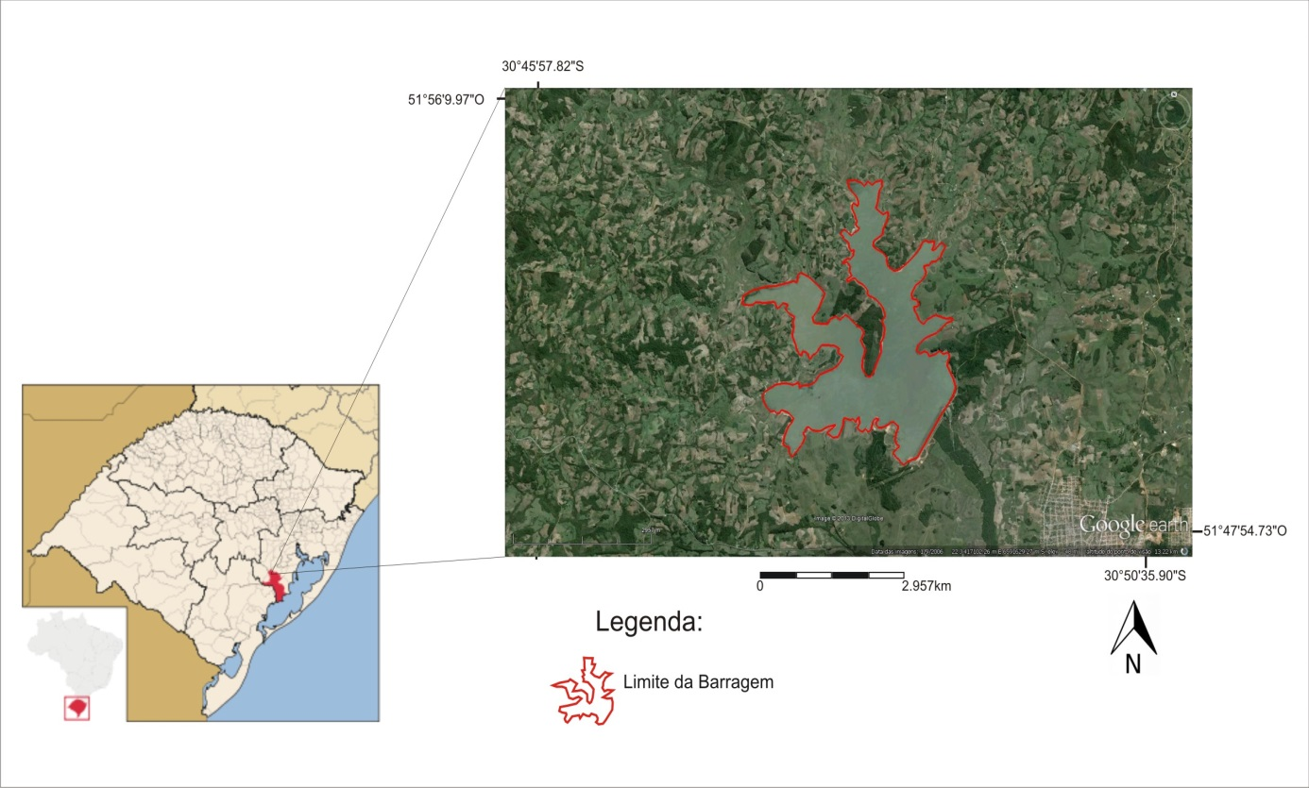
Figura 1: Localização do Município de Camaquã e da Barragem do Arroio Duro.

O reservatório que tem uma bacia de captação de 290 km², e capacidade máxima de armazenamento de 170.000.000 m³, armazenando água para a irrigação durante o inverno e distribuindo no período da safra. Em síntese este processo constitui o “Projeto de Irrigação do Arroio Duro”, administrado pela AUD (Associação dos Usuários do Perímetro de Irrigação do Arroio Duro), a partir de 1992 com a extinção do DNOS, sistema este direcionado ao cultivo de arroz.
O Município de Camaquã está situado na região fisiográfica do Litoral (Zona Baixa), com partes na Encosta do Sudeste e Serra do Sudeste (Zona Alta). A economia do município baseia-se essencialmente na agricultura. Segundo Cunha et al.. (2000), predominam pequenas propriedades na Zona Alta, formando elevado número de minifúndios e grandes propriedades na planície costeira. A agricultura é a principal atividade, sendo responsável por 35% da economia do município, enquanto que a pecuária representa 15%. Destacam-se o arroz irrigado nas planícies costeiras e os cultivos de milho e fumo nas terras altas. O entorno da barragem e do Arroio Duro e seus afluentes, está compreendido principalmente por áreas de produção de fumo, uma das principais atividades agrícolas do Município de Camaquã e municípios vizinhos. A ocupação humana ocorre através da agricultura familiar, em pequenas propriedades utilizadas para a produção fumageira, e de forma menos significativa, da produção de culturas como milho, mandioca e feijão.
O Município de Camaquã possui 8.800 ha de área plantada com tabaco e 3.500 ha de área plantada com milho, conforme dados de 2011 do IBGE – Cidades. No entanto, a principal da atividade agrícola é a rizicultura que ocupa segundo dados do IBGE-Cidades de 2011, 33.100 hectares de área plantada, localizadas a jusante da barragem. Segundo Cunha et al. (2000), os benefícios econômicos dessa cultura e o uso progressivo de insumos, muitas vezes poluentes, mas necessários à contenção de invasoras e pragas, e de outras alternativas de uso da terra, têm sido muito questionados pela sociedade.
Para a realização do estudo foram adquiridas imagens no site do Instituto Nacional de Pesquisas Espaciais (IMPE) solicitadas no catálogo de imagens Landsat. Foram selecionadas duas imagens do satélite LANDSAT TM-5, uma de 14/02/2011 e outra de 10/09/2011. Foram empregadas as bandas 2, 3, e 4 que correspondem ao infravermelho e vermelho respectivamente pois está combinação de bandas define melhor os limites entre o solo e a água, ainda mantendo algum detalhe em águas pouco profundas, e mostrando as diferenças na vegetação que aparece em tonalidades de vermelho. Posteriormente fez-se o recorte da imagem no limite do corpo d’água da barragem.
Através do software Erdas Imagine 9.1®, utilizou-se o método do Índice de Vegetação por Diferença Normalizada (NDVI), que é representativo de vários índices de vegetação espectrais (KAZMIERCZAK, 1996). Este índice é uma técnica bastante importante utilizada para melhor visualizar os alvos no que diz respeito à variação da vegetação, ele é a razão entre as bandas de alta correlação entre si e serve para realçando os alvos de interesse, a biomassa vegetal (FREIRE; PACHECO, 2005).
O NDVI foi calculado para as imagens Landsat conforme a seguinte equação:

NDVI= (p_{ivp} – p_{v}) / = (p_{ivp} +p _{v}) (5.1)

Onde: p_{ivp} é a reflectância no infravermelho próximo
p_{v} é a reflectância no vermelho.

Resultados e Discussão
As imagens geradas em NDVI para o corpo d’ água da Barragem do Arroio Duro possibilitou identificar uma maior homogeneidade em fevereiro de 2011 e uma maior variação do índice de vegetação no mês de setembro. Nas imagens de NDVI (fig. 2), os níveis de cinza claros a branco expressam valores que representam altos índices de vegetação, enquanto os níveis de cinzas mais escuros representam baixos índices. Os índices de vegetação no mês de setembro mostram-se portanto, elevados o que indica maior disponibilidade biomassa no corpo d’ água.

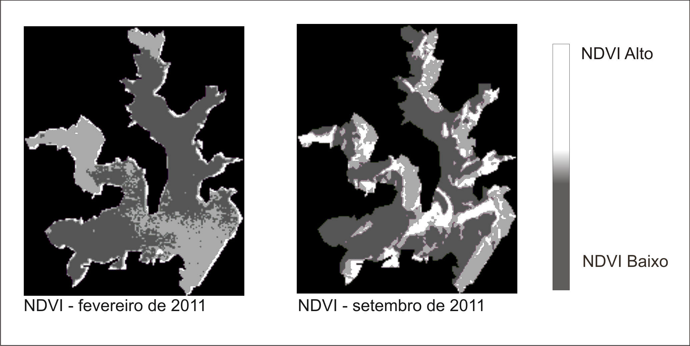
Figura 2: Imagens de NDVI do corpo d’ água da Barragem do Arroio Duro, dos meses de fevereiro e setembro de 2011.

Segundo a CETESB (Companhia Ambiental do Estado de São Paulo), matéria orgânica é todo o material de origem vegetal ou animal produzido no próprio ambiente aquático (autóctone) ou introduzido nele por meio de despejos ou carregamento, ou seja, pelo arraste por água de chuva (alóctone). A presença de matéria orgânica em excesso no corpo d’água pode prejudicar sua qualidade uma vez que ao se decompor esta matéria orgânica consome oxigênio presente no meio e pode acarretar a eutrofização do ambiente aquático. Segundo a CETESB, quando a entrada de matéria orgânica no meio aquático é de origem antrópica aumenta-se muito a quantidade de nutrientes disponíveis, desequilibrando os processos de fotossíntese e decomposição. A eutrofização, gerada pelo processo de enriquecimento das águas por matéria orgânica, é frequentemente causado pelo despejo de esgotos ou ainda de produtos tóxicos, acarretando graves problemas ambientais. A presença de plantas aquáticas (macrófitas) e algas torna-se um indicativo da presença de matéria orgânica decomposta no corpo d’água uma vez que com a decomposição da matéria orgânica liberam-se nutrientes para o meio que são utilizados para crescimento de algas e vegetais superiores. Alguns pontos da barragem como a foz do Arroio Duro, apresentam ocorrência destas plantas (fig.3).

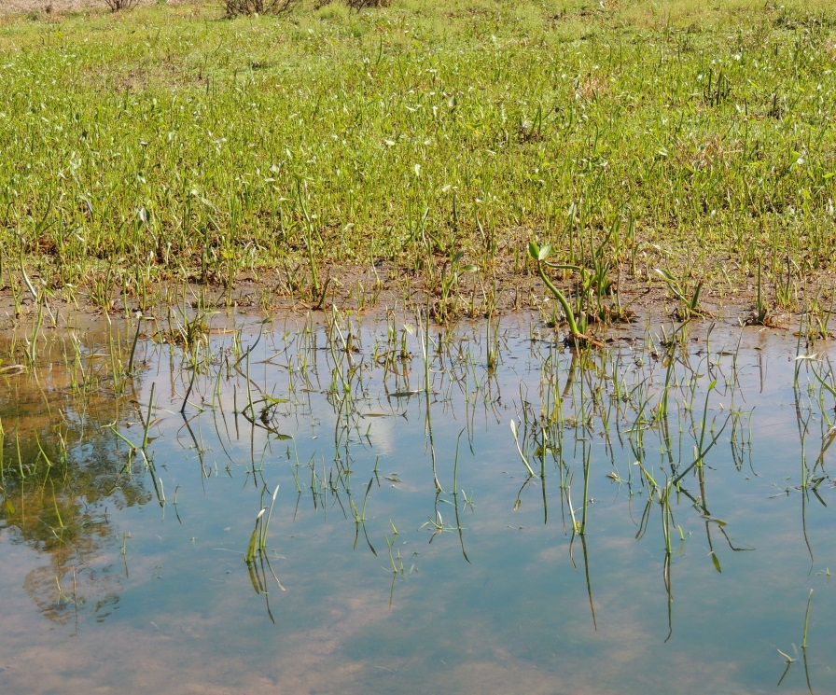
Figura 3: Macrófitas na foz do Arroio Duro com a Barragem, Camaquã/RS.

As áreas adjacentes à barragem e ao Arroio Duro e seus afluentes constituem-se principalmente de lavouras utilizadas para o cultivo do tabaco. Cabe aqui esclarecer que o mês de fevereiro corresponde ao período de colheita de milho e tabaco na região, portanto de solo com cobertura. Já o mês de setembro está compreendido no período entressafra, no qual é realizado o preparo do solo (aragem e gradagem) e adubação para o plantio do tabaco.
Segundo Santos (2010), visando melhores safras e maiores lucros, a indústria fumageira estimula o amplo emprego de fertilizantes e agrotóxicos nas plantações de tabaco, sendo responsável pela contaminação de nascentes e cursos d’água desprotegidos nos arredores das lavouras. Também é característico da região o plantio na lavoura se estender até o limite com o curso d’água não respeitando a legislação ambiental no que diz respeito a margem de mata ciliar, o que por sua vez expõe o curso d’água ao assoreamento e contaminação. Em inferências a campo todos os cursos d’ água encontrados que abastecem a barragem estão nesta situação (fig. 4 e 5).
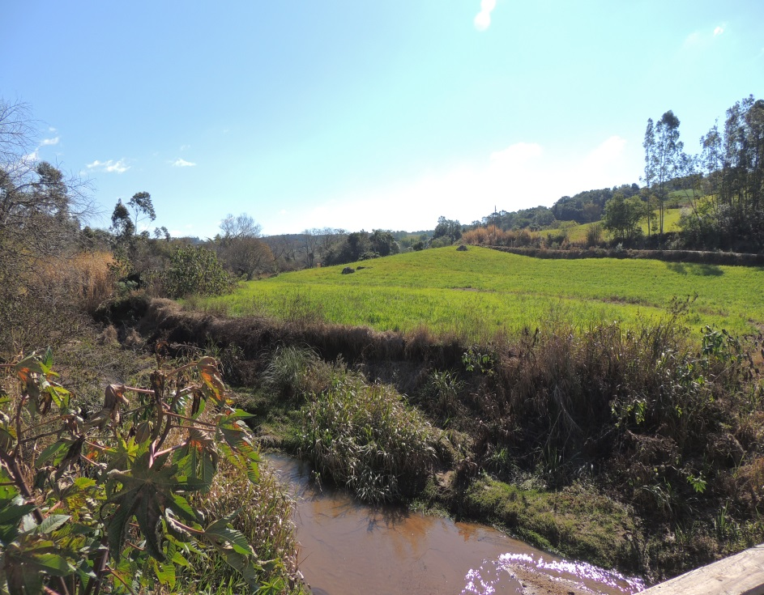
Figura 4: Curso d' água com mata ciliar degrada e plantio agrícola no limite do leito, a poucos metros da barragem do Arroio Duro localidade de Passo do Moinho - Camaquã/RS.

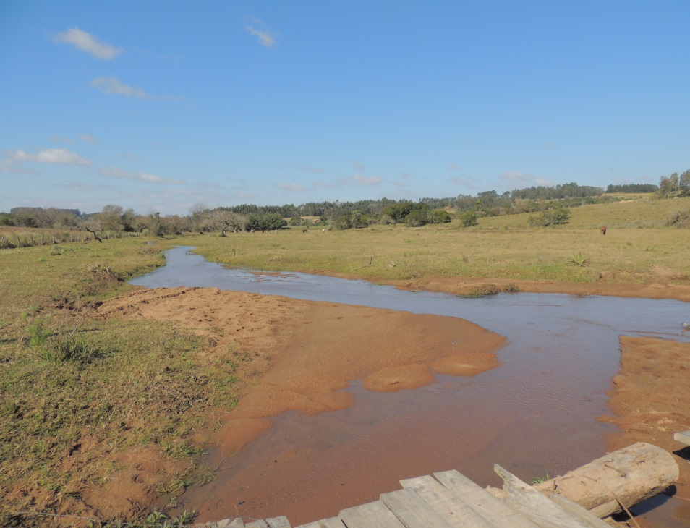
Figura 5: Curso d'água, assoreado com mata ciliar totalmente degradada, a poucos metros da barragem do Arroio Duro localidade de Passo do Moinho - Camaquã/RS.

O Arroio Duro antes de ser represado percorre uma região densamente utilizada para atividades agrícolas, tendo seu leito desprotegidos de mata ciliar por extensos perímetros. Um exemplo pode ser visto na figura abaixo.

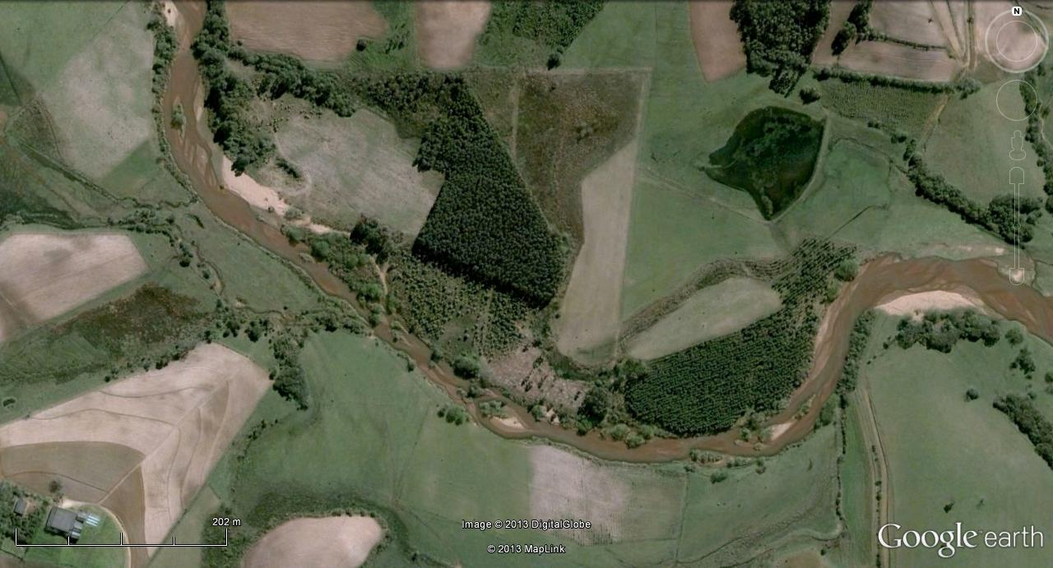
Figura 6: Arroio Duro, Município de Camaquã-RS. Fonte: Google Earth.
O NDVI alto, gerado para a imagem do mês de setembro, pode estar, portanto, relacionado ao maior aporte de insumos agrícolas provenientes das áreas próximas a barragem bem como dos cursos d’ água que a abastecem. Não foi possível obter dados pluviométricos de 2011, mas analisando os dados do ano seguinte disponibilizados INMEP (Instituto Nacional de Meteorologia), o mês de setembro apresenta níveis pluviométricos mais elevados que os mês de fevereiro. Esta informação reafirma-se com o dado de cota da barragem para os meses de fevereiro e setembro disponibilizados pela a AUD. No mês de fevereiro a barragem apresentava um cota de 48 m e em setembro de 52 m. Através do gráfico de cota por safras com dados de 1995 a 2013, é possível verificar um padrão de cotas mais altas no período de setembro a dezembro em todos os anos (fig. 7).

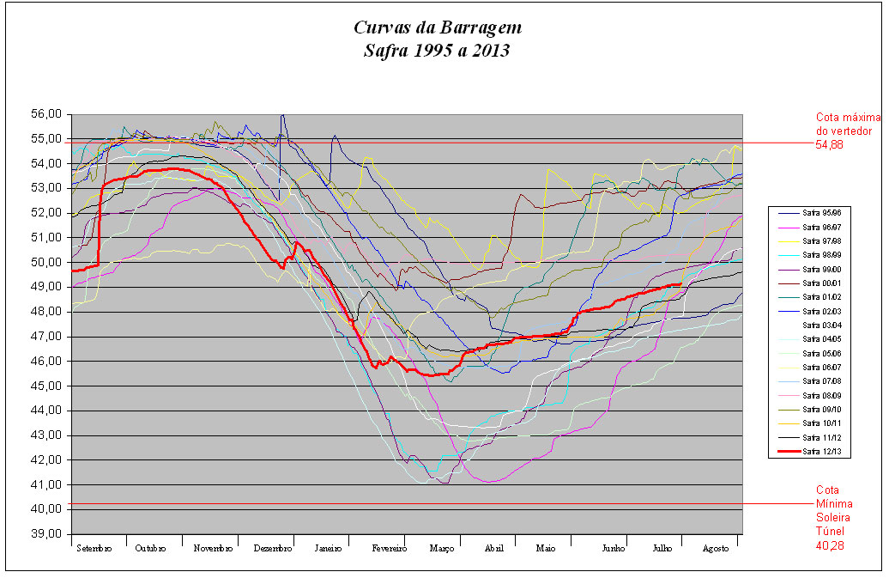
Figura 7: Gráfico de cotas mensais por safras. Fonte: Site da AUD.

Conclusões
Através da utilização das técnicas Geoprocessamento e de detecção remota foi possível obter resultados prévios a respeito das feições dos alvos analisados, no caso o índice de vegetação da Barragem do Arroio Duro em dois períodos do ano bastante distintos na região. As informações, empíricas e resultantes de observação de campo, utilizadas para o estudo desta área, aplicadas as técnicas de sensoriamento permitiu uma visão preliminar a respeito do índice de vegetação da Barragem do Arroio Duro. Para o aprofundamento do estudo e confirmação das hipóteses apontadas, faz necessário integrar aos dados gerados com as técnicas de sensoriamento remoto, dados obtidos in sito como medição de variáveis ambientais através de sensores e análises laboratoriais da água como, clorofila, turbidez, pH, oxigênio, entre outras.
Por fim cabe resaltar, que para Barragem do Arroio Duro, utilizada para o abastecimento de água de toda a população urbana de Camaquã, é indispensável o monitoramento da cobertura vegetal não só do corpo d’água com das áreas adjacentes a fim de garantir a qualidade da água do reservatório.

Referências Bibliográficas
Araujo, I. et al. Calculo de NDVI a partir do Mosaico Lansat do Estado de Pernambuco, Utilizando Técnicas de Geoprocessamento. Disponível em: http://www.congressos.ifal.edu.br/index.php/connepi/CONNEPI2010/paper/viewFile/1849/1061. Acesso em: 17 de Julho de 2013.

BARROSO, G. F.; LITTLEPAGE, J. Protocolo para análise ambiental de clorofila a e feopigmentos pelo método fluorimétrico (Fluorímetro TD-700). BMLP – Programa Brasileiro de Intercâmbio em Maricultura. Vitória, 1998. Disponível em: <http://web.uvic.ca/bmlp/Chl%20a%20protocol.pdf>. Acesso em: 11 Agost. 2013.

CETESB - Companhia Ambiental do Estado de São Paulo. Alterações Físico Químicas. Disponível em: http://www.cetesb.sp.gov.br/mortandade/causas_materia.php. Acesso em: 02 de agosto de 2013.

CUNHA, N. G. da.; SILVEIRA, R. J. C. da; MENDES, R.G; SILVA, M.G; PEREIRA, M.R; Estudo dos solos do município de Camaquã-RS. Circular Técnica, 18. Pelotas: Embrapa Clima Temperado, 2000. 98p.

FREIRE, N. C.F, PACHECO, A. P. Aspectos da detecção de áreas de risco à desertificação na região de Xingó. Anais XII Simpósio Brasileiro de Sensoriamento Remoto, Goiânia, Brasil, abril 2005, INPE.

Mota,Suetônio. Preservação e conservação de recursos hídricos. Suetônio mota-2. ed.rev. e atualizada- Rio de janeiro:ABES,1995

PINHEIRO, L. A. F. V. Sensoriamento Remoto. Disponível em: http://pt.shvoong.com/exact-ciences/earthsciences/1100035-sensoriamento-remoto/. Shvoong Publicado maio de 2007.

SANTOS, Francis do. Práticas agrícolas, paisagem e terroir: um estudo de na área de fumicultora do município de Camaquã – RS. Dissertação (Mestrado em Desenvolvimento Rural). UFRGS. Porto Alegre, 2010. 93 p.

